ARBEITSBLATT AUSSPRACHE: DER BUCHSTABE H
Momente B1.1 AB Lektion 12, ÜB 3
___________________________________________________________________________

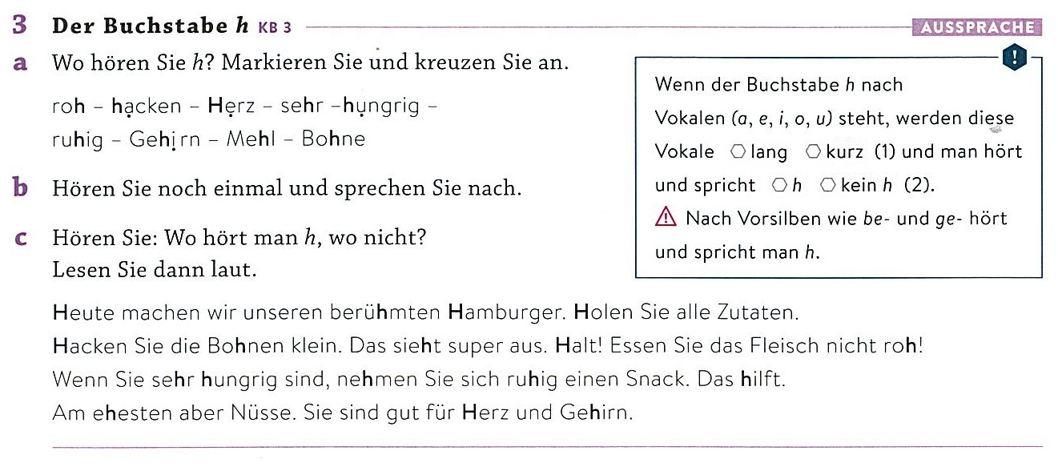

Regel: Der Buchstabe h

Der Buchstabe h wird im Deutschen hörbar ausgesprochen, wenn er am Wort- oder Silbenanfang steht (Haus, gehören, Gesundheit).

Wenn der Buchstabe h nach einem Vokal steht, wird der Vokal lang und man hört und spricht kein h (geht, sehr).

_________________________________________

Regola: la lettera h

In tedesco, la lettera h viene pronunciata in modo udibile quando si trova all'inizio di una parola o di una sillaba (Haus, gehören, Gesundheit).

Quando la lettera h segue una vocale, la vocale diventa lunga e la h non si sente né si pronuncia (geht, sehr).

